ESCUELA DE COMERCIO N° 1 PROF. JOSE ANTONIO CASAS”
date: _____________________________________________________________________________
LES COULEURS
RECUERDEN QUE DEBEN COINCIDIR EL GENERO ES DECIR CUANDO HABLAMOS DE UN ELEMENTO Y SU COLOR , DEBEN SER DEL MISMO GENERO SEA MASCULINO O FEMENINO
POR EJEMPLO SI ESTA LA FRASE:
UNA TROUSSE GRISE
una cartuchera gris.
se agrega a la palabra gris la letra E porque es femenino UNA cartuchera
Y SI FUERA PLURAL SE AGREGA S
POR EJEMPLO :
DES TROUSSES GRISES
unas cartucheras grises

EXERCICES : Completen las frases con el color que corresponden ( recuerda cuando son femeninos se agrega E o plural una S , a los colores ).
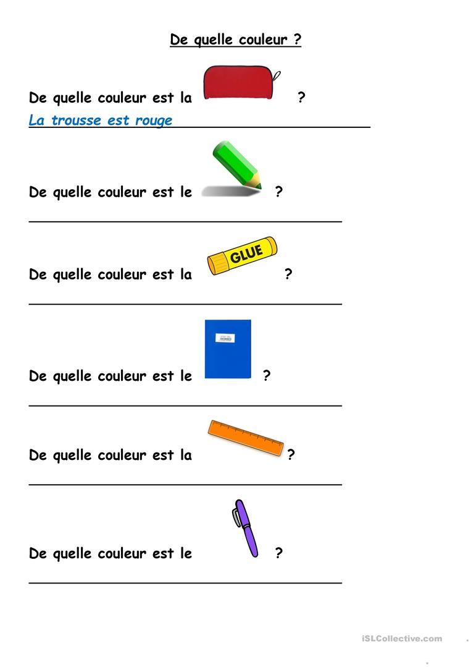
A continuación:
_ Realice la lista de los elementos (en francés) que se encuentran dentro de cada cartuchera .
QU’EST- CE QU’IL Y A DANS LA TROUSSE
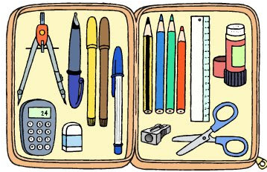
ex : Il y a ( hay ):
UNE CALCULETTE GRISE ; UN STYLO PLUME BLEU
...............................................................................
...............................................................................
...............................................................................
………………………………………………..............................
……………………………………………................................
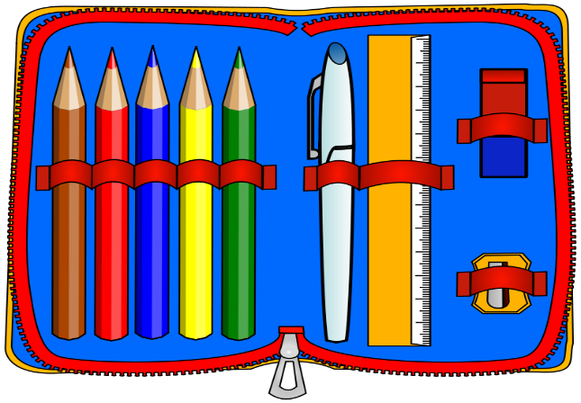
ex : Il y a ( hay ):

..........................................................................
..........................................................................
....................................................................................................................................................

ahora a colorear y dibujar según las frases
1 _ UNE TROUSSE ROSE 2 _ UNE EQUERRE JAUNE 3 _ UNE COLLE BLEU 4 _ UNE TABLE GRISE
5 _ UN PINCEAU BLEU 6_ DEUX CRAYONS ROUGES 7 _ TROIS STYLOS NOIRS 8 _ HUIT CHAISES

1 | 2 | 3 | 4
5 | 6 | 7 | 8

date : __________________________________________________________________________________

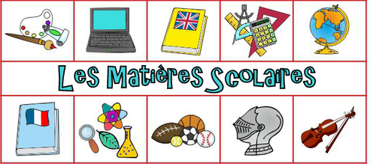
Identifique que imagen corresponde SEGÚN la materia escolar
 | LA LITTERATURE |  | LES SPORTS
 | LA MUSIQUE |  | LA MATHEMATIQUE
 | LA GEOGRAPHIE |  | LA LANGUE ETRANGERE
 | LA TECNOLOGIE |  | LA BIOLOGIE
 | LA PEINTURE |  | L’ HISTOIRE

Complete que elementos escolares utiliza en cada materia ?
MATIERES | ELEMENTS SCOLAIRES
MATHEMATIQUE

LITTERATURE

GEOGRAPHIE

HISTOIRE

PEINTURE

LANGUE ETRANGERE

